## Школьный этап Сириус по Математике для 2-ой группы 17 октября 2025 г.

### Вопросы и ответы 9 класс

**Задание 1. Добавление к 1 л газа X некоторого объёма метана приводит к снижению плотности на 12 %, а добавление вместо метана такого же объёма диоксида серы к увеличению плотности на 36 %.** Плотности измеряются при комнатной температуре и атмосферном давлении. Выберите возможные формулы газа X :

**Задание 2. Люцерна растение из семейства бобовых является важной кормовой культурой.** Перед посевом люцерны землю предварительно удобряют так, чтобы на поле площадью 1 га приходилось 30 кг азота, 60 кг фосфора в пересчёте на P2O5 и 60кг калия в пересчёте на K2O.

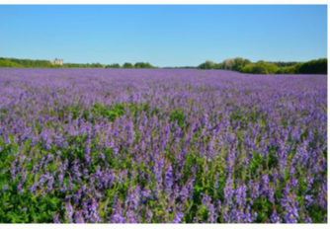

**В качестве удобрений могут использоваться калийная селитра, азофоска и двойной суперфосфат (массовые доли полезного вещества для двух последних приведены в таблице).**

|  |  |  |  |
| --- | --- | --- | --- |
| Удобрение | Массовая доля полезного вещества, % | | |
| N | P2O5 | K2O |
| Азофоска | 10 | 15 | 13 |
| Двойной суперфосфат |  | 49 |  |

**Что представляет из себя двойной суперфосфат?**Какие полезные вещества вносятся в почву при использовании калийной селитры?  
N  
K2O  
P2O5  
Определите массы азофоски, калийной селитры и двойного суперфосфата при их одновременном внесении, необходимые для удобрения поля площадью S=7.5 га под посадку люцерны. Ответ выразите в килограммах, округлите до целых.

|  |  |
| --- | --- |
| Масса азофоски |  |
| Масса калийной селитры |  |
| Масса двойного суперфосфата |  |

**Задание 3.** Выберите процессы, которые сопровождаются химическими превращениями:  
Плавление воска  
Выпаривание воды из её смеси с речным песком  
Гашение соды уксусом  
Растворение хлора в воде  
Помещение индикаторной бумаги в раствор соды  
Осаждение взвешенных частиц из суспензии  
Ферментация чайных листьев

**Задание 4. Девятиклассник увидел в учебнике формулу соединения XYZ3 и решил представить, какими способами можно бы было получить это вещество. У него получились следующие реакции, которые, стоит отметить, неосуществимы:**2XZ3+Y2=2XYZ3  
XY+Z3=XYZ3  
Известно, что в этих «реакциях» участвуют реально существующие вещества, при н. у. три из них твёрдые, одно жидкое и одно газообразное, а содержание металла в одном из соединений составляет 44.9 % по массе. Запишите символы элементов X, Y и Z.

|  |  |
| --- | --- |
| X |  |
| Y |  |
| Z |  |

**Задание 5. Сжатый воздух используется для подводных погружений на глубину не более 25 м, так как рост давления воздуха в лёгких приводит к увеличению растворимости азота в крови, что вызывает азотный наркоз.** Это явление сопровождается частичной потерей памяти и галлюцинациями, поэтому для глубоководных погружений используются специальные газовые смеси с пониженным содержанием азота, такие как гелиокс (смесь кислорода и гелия) и тримикс (смесь кислорода, азота и гелия). Можно считать, что концентрация азота в крови человека пропорциональна его парциальному давлению, на уровне моря при нормальном атмосферном давлении она составляет 0.019 мл. Определите концентрацию азота в крови дайвера при погружении со сжатым воздухом на глубину 40 м. Учтите, что акваланг подаёт газ в лёгкие под давлением, равным внешнему. Ответ выразите в мл/мл, округлите до сотых.   
Во сколько раз можно понизить концентрацию азота в крови при погружении на ту же глубину с использованием тримикса 15/65 (содержит 15 % кислорода и 65 % гелия по объёму) вместо сжатого воздуха? Ответ округлите до десятых.

**Задание 6. В Периодической системе химических элементов Д. И. Менделеева химические свойства элементов сходны между собой в пределах одной группы. Но в некоторых случаях похожие химические свойства проявляют элементы, соседствующие друг с другом по диагонали.** В число таких входит пара элементов X и Y, которые находятся в коротких периодах периодической системы.  
И элемент X, и элемент Y образуют простые вещества с атомной кристаллической решеткой. Их гидроксиды проявляют слабые кислотные свойства, а гидриды самовоспламеняются на воздухе.  
Запишите символы элементов X и Y в любом порядке.  
Простые вещества A и B, соответствующие элементам X и Y, обладают свойствами полупроводников. При комнатной температуре довольно инертны и реагируют только со фтором, образуя соответствующие фториды. Составьте уравнения этих реакций. В ответ запишите суммы наименьших целочисленных коэффициентов в любом порядке.

**Задание 7. Длительное время радий был единственным элементом, радиоактивные свойства которого находили применение в медицине и для приготовления светящихся красок.** В лаборатории был получен образец радиофармацевтического препарата для терапии рака предстательной железы с костными метастазами, содержащий m=810 хлорида радия-223 (период полураспада 11 суток). Какая масса радия останется в образце через 22 дня? Ответ выразите в нанограммах, округлите до целых.

**Задание 8. Оксиды бывают разные чёрные, белые, красные. Но всем одинаково хочется, чтобы вы их узнали.** Известно, что 4 и 5 сильные окислители, оксиды 1 и 2 встречаются в природе в виде минералов, а оксид 3 один из продуктов реакции в популярном химическом опыте.

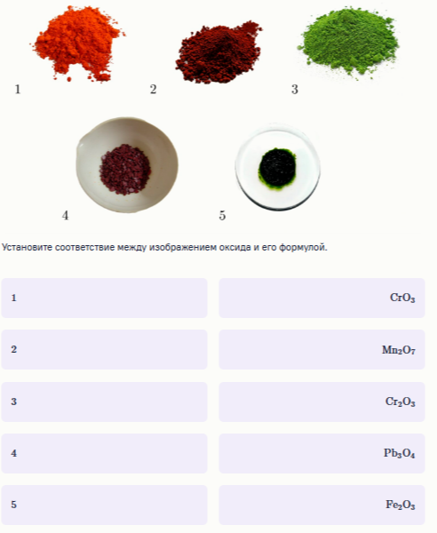

**Задание 9. Смесь полисульфидов натрия общей формулой Na2Sn, образующаяся при сплавлении сульфида натрия и серы, имеет тривиальное название «серная печень». В одном образце такой смеси массовая доля серы составляет 75.8 %.**Определите среднее значение nn в этом образце. Ответ округлите до десятых.  
Какое количество вещества серы S8 было добавлено к 144 г сульфида натрия для получения вышеупомянутого образца? Ответ выразите в молях, округлите до сотых.

**Задание 10. 400 мл 5.0 %-ного раствора хлорида металла MM (d=1.06 г/см3) подвергли электролизу с инертными графитовыми электродами до полного разложения соли. Изменение массы катода составило 10 г. Выход по току для анодного и катодного процессов примите равным 100 %.**Запишите химический символ металла M.  
Какой объём газа (н. у.) выделился на аноде к моменту окончания выделения M? Ответ выразите в литрах, округлите до десятых

Олимпиада «**Сириус**» ответы, вопросы по **Химии 9** класс, школьный этапа **Всероссийской олимпиады** 2 группа от **17 октября 2025 года**. Официальный вариант с вопросами по химическим элементам, простым и сложным веществам.